Installationsanleitung Kontrollpanel

## Montage Unterverteilung:

Im ersten Schritt müssen die Löcher für die Unterverteilung am Montageort vorgebohrt werden. Die Schraubenlöcher haben einen Durchmesser von 4mm.

Ein Bild, das Text, Diagramm, parallel, technische Zeichnung enthält.
Abstände:

|  |  |
| --- | --- |
| **A** | 526mm |
| **B** | 287mm |
| **C** | 112mm |
| **D** | 357mm |
| **E** | 180mm |

Quelle: https://intratec-shop.de/sicherungskasten-verteiler-aufputz-3-reihig-ip40-36-module-weisse-tuer/MKCAGH36-W

Wenn die Leitungen nicht unterputz verlegt wurden, müssen bei der Montage 40 mm‑60 mm Distanzstücke verwendet werden, um den Unterverteiler von der Montagefläche abzusetzen. Wird dies nicht getan, kann der Biegeradius der Anschlussleitung nicht eigehalten werden.

## Anschließen der Ein- und Ausspeisung

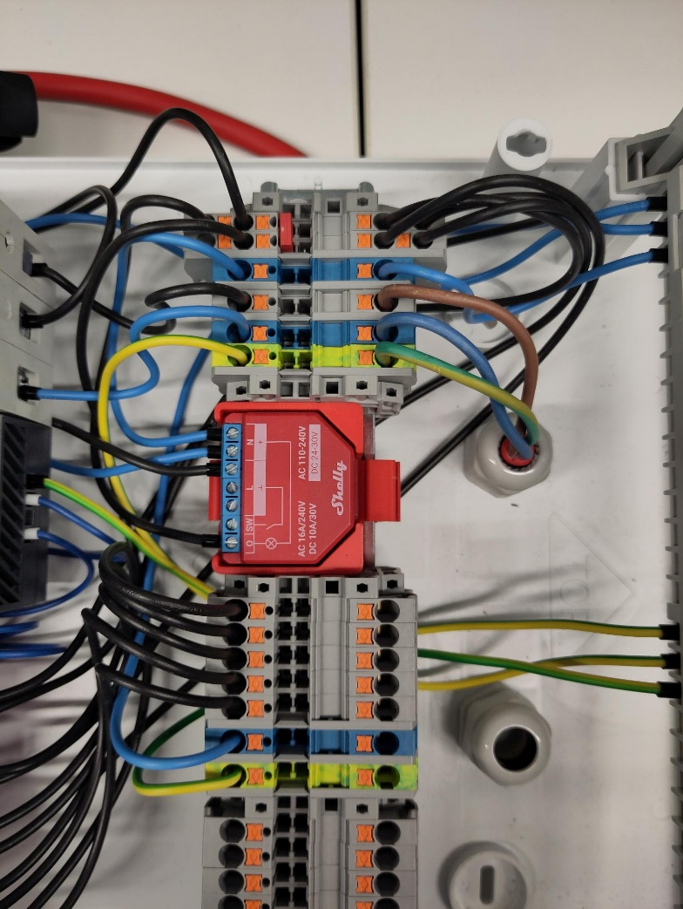Einspeisung:

Ausspeisung

Einspeisung

* 230V
* 1.5 mm² - 4 mm²
* Vorsicherung 16A/25A

Ausspeisung:

* 230V
* 1.5 mm² - 2.5 mm²

R1/R2/R3/R4/R5/N/PE

L/N/PE

Strombelastbarkeit:

Einzelader: 10A / 2300 Wp

Insgesamt: 10A / 2300 Wp

Dauerlast: 8A / 1840 W

## Inbetriebnahme durch eingewiesene EFK

* Inbetriebnahmeprüfung nach DIN VDE 0100 Teil 600 und DIN VDE 0701/0702
* Anpassen der Netzwerk- und MQTT-Parameter:
  + ESP Master
  + ESP Sub
  + Shelly plus 1 pm
  + Node-Red
  + MariaDB